**TEMPLATE PENULISAN SKRIPSI MAHASISWA PROGRAM STUDI FISIKA FAKULTAS SAINS DAN TEKNOLOGI UIN SYARIF HIDAYATULLAH**

**Oleh:**

**Tati Zera, M.Si.**

**Elvan Yuniarti, M.Si.**

**Dr. Sitti Ahmiatri Saptari, M.Si.**

**Ryan Rizaldy, M.Si.**

**JUDUL DITULIS DENGAN HURUF KAPITAL MENGGUNAKAN *FONT* *TIMES NEW ROMAN* 14 MAKSIMAL 20 KATA DALAM TIGA BARIS *JUSTIFY***

**SKRIPSI**



**NAMA MAHASISWA**

**NIM 11XX09700000XX**

# HALAMAN JUDUL

**PROGRAM STUDI FISIKA**

**FAKULTAS SAINS DAN TEKNOLOGI**

**UNIVERSITAS ISLAM NEGERI SYARIF HIDAYATULLAH**

**JAKARTA**

**1442 H / 2021 M**

# LEMBAR PERSETUJUAN PEMBIMBING

**JUDUL DITULIS DENGAN FONT *TIMES NEW ROMAN* 14 MAKSIMAL 20 KATA DALAM TIGA BARIS *JUSTIFY***

**SKRIPSI**

Diajukan sebagai syarat untuk memperoleh gelar Sarjana Sains (S.Si)

**NAMA MAHASISWA**

**NIM** **11XX09700000XX**

**Menyetujui,**

|  |  |
| --- | --- |
| Pembimbing I  **Nama Pembimbing I**  NIP. xxxxxxxxxxxxxxxxx | Pembimbing II  **Nama Pembimbing II**  NIP. xxxxxxxxxxxxxxxxx |
| **Mengetahui,**  Ketua Program Studi Fisika  **Tati Zera, M.Si**  NIP. 196906082005012002 | |

# LEMBAR PENGESAHAN UJIAN

Skripsi yang berjudul **Judul Skripsi Mahasiswa** yang telah disusun oleh Ibnu Haytsam dengan NIM 11XX09700000XXtelah diujikan dan dinyatakan lulus dalam sidang munaqasyah Fakultas Sains dan Teknologi Universitas Islam Negeri Syarif Hidayatullah Jakarta pada XX bulan 202X. Skripsi ini telah diterima sebagai salah satu syarat memperoleh gelar Sarjana Sains (S.Si) pada Program Studi Fisika.

Jakarta, 19 Agustus 2019

**Menyetujui,**

|  |  |
| --- | --- |
| Penguji I  **Nama Penguji I**  NIP. xxxxxxxxxxxxxxxxx | Penguji II  **Nama Penguji II**  NIP. xxxxxxxxxxxxxxxxx |
| Pembimbing I  **Nama Pembimbing I**  NIP. xxxxxxxxxxxxxxxxx | Pembimbing I  **Nama Pembimbing I**  NIP. xxxxxxxxxxxxxxxxx |
| **Mengetahui,** | |
| Dekan Fakultas Sains dan Teknologi  UIN Syarif Hidayatullah Jakarta  **Ir. Nashrul Hakiem, Ph.D**  NIP. 197106082005011005 | Ketua Program Studi Fisika  Fakultas Sains dan Teknologi  **Tati Zera, M.Si**  NIP. 196906082005012002 |

# LEMBAR PERNYATAAN

Yang bertandatangan di bawah ini:

Nama : Nama Mahasiswa

NIM : 11XX09700000XX

Dengan ini menyatakan bahwa skripsi yang berjudul **Judul Skripsi Mahasiswa** adalah benar merupakan karya saya sendiri dan tidak melakukan tindakan plagiat dalam penyusunannya. Adapun kutipan yang ada dalam penyusunan karya ini telah saya cantumkan sumber kutipannya dalam skripsi.

Demikian pernyataan ini dibuat untuk dipergunakan seperlunya.

|  |  |
| --- | --- |
|  | Jakarta, XX Bulan 2021  **Nama Mahasiswa**  NIM. 11XX09700000XX |

# ABSTRAK

Nama : Nama Mahasiswa

Program Studi : Fisika

Judul : Judul Skripsi

Pembimbing : 1. Pembimbing 1

2. Pembimbing 2

Abstrak merupakan intisari dari keseluruhan laporan penelitian. Ditulis dalam satu *alinea*/paragraph dengan spasi rapat (1 spasi). Dibuat dalam dua versi bahasa, Bahasa Indonesia dan Bahasa Internasional, Inggris pada halaman yang berbeda. *Abstract* dalam Bahasa Inggris ditulis dengan font miring (*italic*). Pokok-pokok abstrak diuraikan dalam 150–250 kata yang berisikan latar belakang, metode, hasil, dan rekomendasi penelitian. Latar belakang berisikan motivasi dan hasil-hasil penelitian terdahulu. Alasan pemilihan metode yang digunakan juga perlu di*deskripsi*kan dengan jelas. Hasil penelitian disampaikan berdasarkan nilai-nilai kuantitatif dan kualitatif yang diperoleh. Nilai kuantitatif berupa *properties* fisika dilengkapi dengan satuannya dalam Sistem *International* (SI) baik *MKS* maupun *cgs*. Dalam abstrak tidak boleh ada tabel. Sebagaimana ketentuan penulisan ilmiah, istilah atau kata-kata asing dan serapan ditulis miring/*italic.* Diakhir alinea pada baris baru dicantumkan maksimum 5 kata kunci.

**Kata kunci:** *Abstract, alinea*, *deskripsi*, *properties,* kuantitatif, kualitatif.

***ABSTRACT***

*Name :* Nama Mahasiswa

*Program : Physics*

*Title : Graduate Thesis Title*

*Adviser : 1. The Adviser I*

*2. The Adviser II*

*Abstract is the essence of the entire research report. Written in one paragraph / paragraph with tight spaces (1 space). Made in two language versions, Indonesian and International Language, English on different pages. Abstract in English is written in italic font. The abstract points are outlined in 150*–*250 words that contain the background, methods, results, and research recommendations. The background contains the motivation and the results of previous studies. The reason for choosing the method used also needs to be clearly described. The results of the study were submitted based on the quantitative and qualitative values obtained. Quantitative value in the form of physical properties is equipped with units in the International System (SI) both MKS and cgs. In the abstract there cannot be a table. As is the case with scientific writing, foreign terms or words and italics are italicized. At the end of the paragraph in the new line are listed a maximum of 5 keywords.*

***Keywords:*** *Abstract, paragraphs, description, properties, quantitative, qualitative*

# KATA PENGANTAR

Kata pengantar berisikan ungkapan puji syukur pada Allah SWT, dan dan terima kasih pada pihak-pihak yang telah berjasa dan membantu dalam proses penelitian dan penulisan Skripsi.

Selain itu biasanya sedikit mendeskripsikan proses pelaksanaan penelitian yang dilakukan dan ditutup dengan ungkapan keterbukaan terhadap masukan untuk penelitian selanjutnya.

Kata pengantar biasanya ditulis dalam satu halaman dan maksimum sebanyak 2 halaman atau sekitar 500 kata.

|  |  |
| --- | --- |
|  | Jakarta, XX Bulan 2021  Penulis  **Nama Mahasiswa**  NIM. 11XX09700000XX |

# DAFTAR ISI

HALAMAN JUDUL i

LEMBAR PERSETUJUAN PEMBIMBING ii

LEMBAR PENGESAHAN UJIAN iii

LEMBAR PERNYATAAN iv

ABSTRAK v

KATA PENGANTAR vii

DAFTAR ISI viii

DAFTAR TABEL x

DAFTAR GAMBAR xi

BAB I PENDAHULUAN 1

1.1 Latar Belakang 1

1.2 Rumusan Masalah 1

1.3 Tujuan Penelitian 1

1.4 Manfaat Penelitian 1

1.5 Batasan Penelitian 1

1.6 Sistematika Penulisan 1

BAB II TINJAUAN PUSTAKA 3

2.1 Subbab Pertama 3

2.2 Subbab Kedua 3

2.2.1 Subbab kedua tingkat satu 3

2.2.2 Subbab kedua tingkat dua 3

2.3 Penulisan Persamaan 3

BAB III METODE PENELITIAN 4

3.1 Subbab Pertama 4

3.2 Subbab Kedua 4

3.2.1 Subbab kedua tingkat satu 4

3.2.2 Subbab kedua tingkat satu 4

3.3 *Flowchart* 4

3.3.1 *Process Flowchart* 5

3.3.2 *Process Flow* *Diagram* 6

3.4 Lampiran 7

BAB IV HASIL DAN PEMBAHASAN 8

4.1 Subab pertama 8

4.2 Tabel 8

4.3 Gambar 9

BAB V PENUTUP 13

5.1 Kesimpulan 13

5.2 Saran 13

DAFTAR REFERENSI 14

LAMPIRAN 15

# DAFTAR TABEL

**Tabel 4.1** Distribusi kekerasan hasil pengelasan baja ST 42. 8

**Tabel 4.2** Intensities of main peaks of simulated and experimental LiFePO4 11

# DAFTAR GAMBAR

**Gambar 3.1** Contoh Process Flowchart melakukan penelitian. 5

**Gambar 3.2** Diagram Blok Sintesis Barium Heksaferit 6

**Gambar 4.1** Peta lokasi penelitian. 9

**Gambar 4.2** Simulasi Displacement pada bilah kayu pinus (Pinus Merkusii) terhadap kecepatan putar rotor: (a) 100 rpm, (b) 200 rpm, (c) 300 rpm, dan (d) 400 rpm. 10

**Gambar 4.3** Hasil Interpretasi pada Lapisan Penampang Lintasan 1 12

# BAB I PENDAHULUAN

## Latar Belakang

Paragraf pertama pada awal subbab tidak perlu indent.

Paragraf seterusnya menggunakan *indent* yang rata dengan judul subbab.

## Rumusan Masalah

Isi paragraf.

## Tujuan Penelitian

Isi paragraf.

## Manfaat Penelitian

Isi paragraf.

## Batasan Penelitian

Isi paragraf.

## Sistematika Penulisan

Isi paragraf.

**BAB I: Pendahuluan**

Bab ini menjelaskan mengenai Latar Belakang, Identifikasi Masalah, Batasan Masalah, Rumusan Masalah, Tujuan Penelitian, Manfaat Penelitian, dan Sistematika Penulisan.

**BAB II: Tinjauan Pustaka**

Bab ini menjelaskan mengenai.

**BAB III: Metode Penelitian**

Bab ini menjelaskan mengenai lokasi dan waktu penelitian, instrumen penelitian, teknik pengumpulan data, teknik pengolahan data, dan diagram alir penelitian.

**BAB IV: Pembahasan**

Bab ini menjelaskan mengenai hasil pengolahan data, pembahasan, dan interpretasi.

**BAB V: Kesimpulan**

Merupakan kesimpulan dan saran untuk penelitian selanjutnya.

# BAB II TINJAUAN PUSTAKA

## Subbab Pertama

Isi paragraf.

## Subbab Kedua

Isi paragraf.

### Subbab kedua tingkat satu

Isi paragraf.

### Subbab kedua tingkat dua

Isi paragraf.

## Penulisan Persamaan

Penulisan persamaan pada *Ms Word* dapat diakses menggunakan *keyboard* *shortcut* alt + =, bisa langsung dikopi saja format seperti pada Pers. (2.1).

|  |  |  |
| --- | --- | --- |
|  |  | (2.1) |

hal penting yang harus diketahui adalah persamaan juga merupakan kalimat, jadi selalu diakhiri dengan titik atau koma sesuai dengan kedudukannya dalam kalimat. Penggunaan penomoran pada persamaan bertujuan untuk memudahkan saat memanggil kembali persamaan jika ingin disitasi pada bab-bab setelahnya, contoh:

*Potensial pada sistem osilator harmonik disubstitusi pada Pers. (2.1).*

Aturan untuk nomor persamaan adalah bab di mana persamaan tersebut berada diikuti dengan urutan persamaan dalam bab tersebut, keduanya dipisahkan dengan titik “.” (contoh untuk persamaan di atas berarti persamaan berada pada bab 2 merupakan persamaan pertama).

# BAB III METODE PENELITIAN

## Subbab Pertama

Isi paragraf

## Subbab Kedua

Isi paragraf

### Subbab kedua tingkat satu

Isi paragraf.

### Subbab kedua tingkat satu

Isi paragraf

## *Flowchart*

*Flowchart* dalam bahasa Indonesia diartikan bagan alir, atau bagan arus adalah sebuah jenis diagram yang mengilustrasikan suatu algoritma, alir kerja, atau proses suatu penelitian/program. Langkah-langkah digambarkan berupa simbol-simbol grafis, dan urutannya dihubungkan dengan panah [1].

Tipe-tipe *flowchart* yang sering digunakan adalah

|  |  |
| --- | --- |
| * *Process flowchart* | * *EPC Diagram* |
| * *Swimlane Flowchart* | * *SDL Diagram* |
| * *Workflow Diagram* | * *Process Map* |
| * *Data Flow Diagram* | * *Process Flow Diagram* |

Penelitian pada prodi Fisika sendiri sering memakai dua jenis *flowchart*, yaitu: *Process flowchart* dan *Process Flow Diagram*. Penjelasan mengenai perbedaan dan aturan pemakaian dua tipe tersebut dikutip berdasarkan Ref. [2] sebagai berikut.



### *Process Flowchart*

*Process* *Flowchart* sering digunakan oleh *engineer* dan *software* *desaigner* (wajib dipakai untuk jurusan fisika instrumentasi), digunakan untuk memetakan atau mengilustrasikan cara kerja suatu algoritma/program. Simbol-simbol yang digunakan mengikuti aturan yang dikeluarkan oleh ANSI [3] dan ISO [4, 5]. Contoh *Process* *Flowchart* dapat dilihat pada Gambar 3.1.

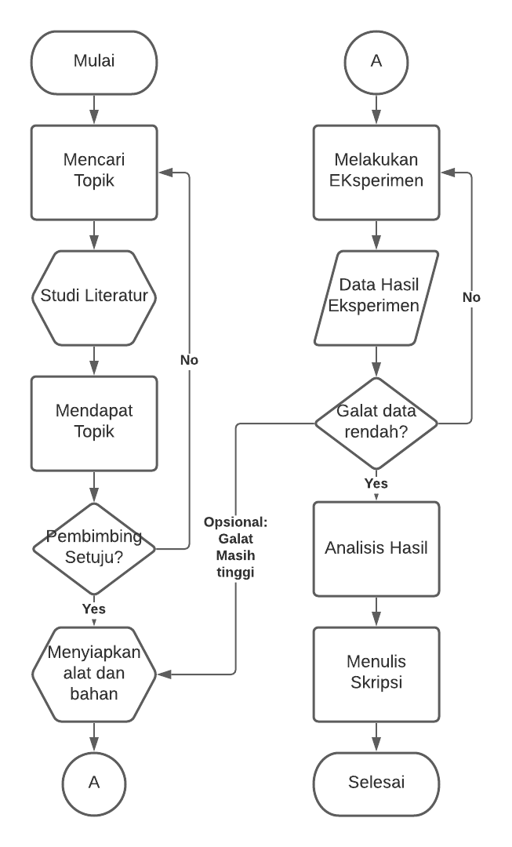

**Gambar 3.1** Contoh Process Flowchart melakukan penelitian.

Pembuatan *Flowchart* disarankan menggunakan *software third party* seperti Visio (*offline*), Lucidchart (*online*), dll untuk mendapatkan hasil yang rapi.

### *Process Flow* *Diagram*

*Process Flow* *Diagram* (PFD) adalah diagram yang biasa digunakan dalam teknik dan proses kimia untuk menunjukkan aliran umum proses dan peralatan dalam pabrik. PFD menampilkan hubungan antara peralatan utama dari fasilitas pabrik dan tidak menunjukkan detail kecil seperti detail perpipaan dan penunjukan. Istilah lain yang umum digunakan untuk PFD adalah *flowsheet*.

Flowsheet atau PFD yang merinci beberapa proses sering disebut diagram blok atau diagram alir skematik. Penelitian pada jurusan Material dan Geofisika biasanya menggunakan diagram blok sederhana untuk menjelaskan proses eksperimen/pengambilan data penelitian. Pembeda yang paling umum dari *process flowchart* adalah hanya memakai bagan proses dan tidak memiliki *decision* (loop).

Contoh diagram blok seperti pada [6, Gambar 3.2].

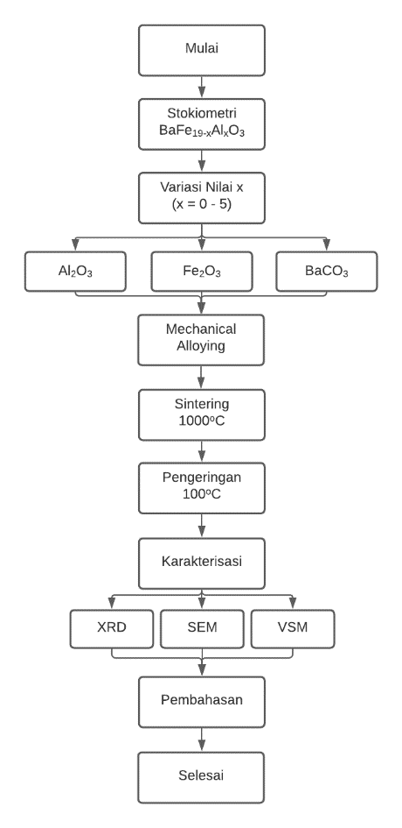

**Gambar 3.2** Diagram Blok Sintesis Barium Heksaferit.

## Lampiran

Materi-materi penelitian tidak semua harus dimasukkan ke dalam tubuh skripsi utama (bab 1 sampai 5), yang dimaksud adalah segala sesuatu yang memiliki kuantitas yang sangat banyak sehingga jika ditampilkan ke dalam tubuh skripsi utama karena akan memotong aliran penjelasan dalam skripsi, seperti: penurunan persamaan, datasheet yang sangat banyak, script code, dll. Tetapi, jika hal tersebut sangat penting karena menunjang penjelasan dalam skripsi maka dapat dimasukkan ke Lampiran.

Contoh penggunaan lampiran untuk data numerik yang banyak bisa dilihat pada Lampiran A, untuk *script code* pada [7, Lampiran B], dan untuk penurunan persamaan contoh narasinya sebagai berikut:

Potensial yang berlaku untuk sumur yang tidak berhingga adalah

|  |  |  |
| --- | --- | --- |
|  |  | (3.1) |

jika Pers. (3.1) disubstitusi Pers. (2.1), dengan diturunkan menggunakan sedikit aljabar (Lampiran A) maka akan didapatkan solusi fungsi gelombang dan level energinya:

|  |  |  |
| --- | --- | --- |
|  |  | (3.2a)  (3.2b) |

# BAB IV HASIL DAN PEMBAHASAN

## Subab pertama

Hasil dan pembahasan harus terintegrasi dalam satu subbab untuk satu jenis data, karakterisasi, pengujian, atau metode. Isi dalam satu subbab tersebut meliputi hasil (berupa plot atau data tabel), analisis, diskusi, dan pembahasan tentang hasil tersebut.

## Tabel

Tata cara penulisan tabel terdapat pada [8, Tabel 4.1], penomoran sama dengan tata cara penomoran persamaan. Tabel sebaiknya disajikan dalam satu halaman penuh, jika seandainya tidak cukup ditampilkan dalam satu halaman dapat disambung pada halaman setelahnya dengan ketentuan *header*/kepala tabel harus tetap ditampilkan.

Salah satu cara agar tabel dapat menjadi satu halaman adalah memperkecil ukuran huruf dalam tabel sampai dengan 9 pts dan atau mengurangi spasi dalam tabel menjadi 1.5 spasi. Angka dalam tabel harus memiliki angka penting yang sama.

**Tabel 4.1** Distribusi kekerasan hasil pengelasan baja ST 42.

| No. | Titik | Nilai Kekerasan (HV) | | | |
| --- | --- | --- | --- | --- | --- |
| 3A | 3B | 4A | 4B |
| 1 | -25 | 141.8708 | 134.3359 | 178.8126 | 134.6982 |
| 2 | -24 | 145.47 | 132.546 | 177.1582 | 13.36156 |
| 3 | -23 | 143.4538 | 132.9011 | 174.9878 | 137.2761 |
| 4 | -22 | 140.314 | 130.7916 | 161.8052 | 13.43359 |
| 5 | -21 | 142.659 | 131.4891 | 155.3151 | 137.6504 |
| 6 | -20 | 139.1631 | 132.1923 | 136.1623 | 134.6982 |
| 7 | -19 | 139.1631 | 135.4273 | 137.6504 | 139.1631 |
| 8 | -18 | 138.7826 | 135.062 | 139.1631 | 141.0892 |
| 9 | -17 | 137.2761 | 135.4273 | 139.9288 | 138.0263 |
| 10 | -16 | 140.7008 | 133.2576 | 144.2552 | 135.062 |
| 11 | -15 | 139.1631 | 134.6982 | 139.5451 | 140.314 |
| 12 | -14 | 139.1631 | 134.6982 | 139.5451 | 142.2641 |
| 13 | -13 | 139.9288 | 133.975 | 145.47 | 142.2641 |
| 14 | -12 | 144.2552 | 134.6982 | 140.7008 | 143.8536 |
| 15 | -11 | 141.0892 | 136.1623 | 139.1631 | 143.0556 |
| 16 | -10 | 146.2884 | 136.9034 | 140.7008 | 140.314 |
| 17 | -9 | 150.4858 | 139.9288 | 150.4858 | 136.1623 |
| 18 | -8 | 150.058 | 143.0556 | 144.6584 | 141.0892 |
| 19 | -7 | 150.4858 | 147.1137 | 145.0633 | 145.47 |
| 20 | -6 | 178.8126 | 147.946 | 154.4199 | 145.0633 |
| 21 | -5 | 234.7995 | 165.2038 | 155.3151 | 147.1137 |
| 22 | -4 | 226.6615 | 170.2479 | 161.8052 | 160.8534 |
| 23 | -3 | 206 | 195.4377 | 174.9878 | 175.5266 |
| 24 | -2 | 179.3692 | 228.2549 | 177.1582 | 178.8126 |
| 25 | -1 | 176.068 | 181.0547 | 178.8126 | 177.1582 |

Jika tabel tidak memungkinkan untuk ditampilkan dalam bentuk potrait–mungkin karena kolom kontennya terlalu banyak–maka tabel dapat disajikan dalam bentuk lanskap satu halaman penuh, seperti contoh [9, Tabel 4.2].

## Gambar

Gambar diletakkan di tengah dengan keterangan gambar berada di bawah, penomoran sama aturannya dengan persamaan dan tabel. Contoh untuk tampilan gambar yang benar dapat dilihat pada [10, Gambar 4.1].

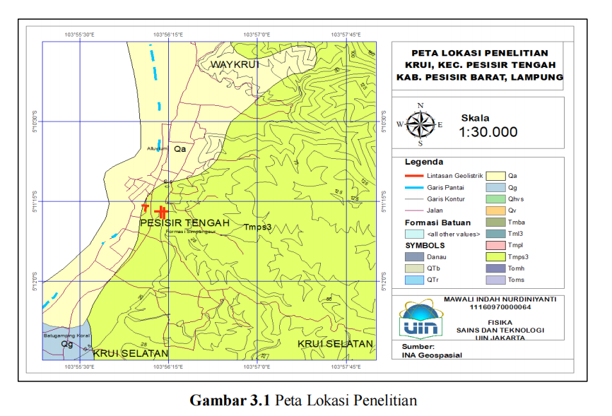

**Gambar 4.1** Peta lokasi penelitian.

Gambar 4.1 merupakan gambar yang lazim digunakan pada skripsi peminatan Geofisika. Peta lokasi penelitian harus mencakup informasi yang jelas dalam gambar peta tersebut, meliputi gambar peta yang jelas nama dan garis lintang dan bujurnya, lokasi, skala, legenda, watermark UIN beserta nama dan NIM mahasiswa, dan sumber peta.

Jika gambar terdiri dari beberapa bagian dengan tema yang sama, maka dapat dibuat menjadi satu judul gambar dengan penjelasan masing-masing gambar yang diberikan kode huruf di setiap gambar, contoh dapat dilihat pada [11, Gambar 4.2].

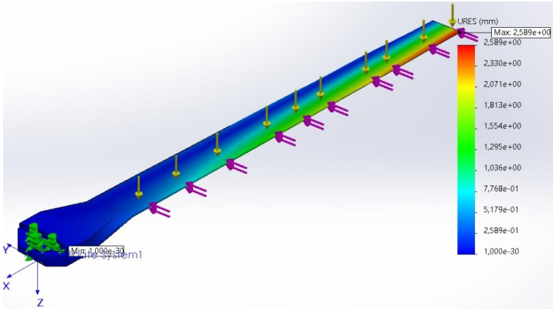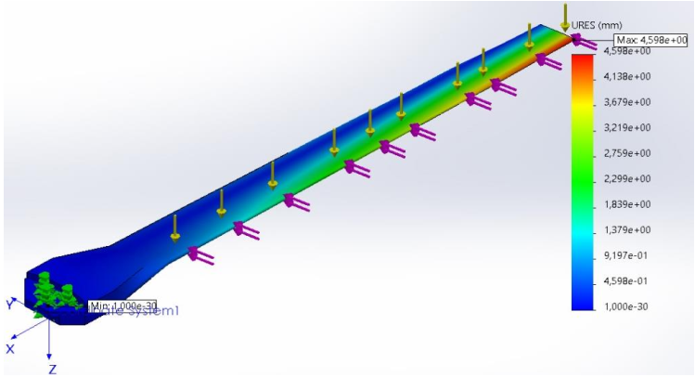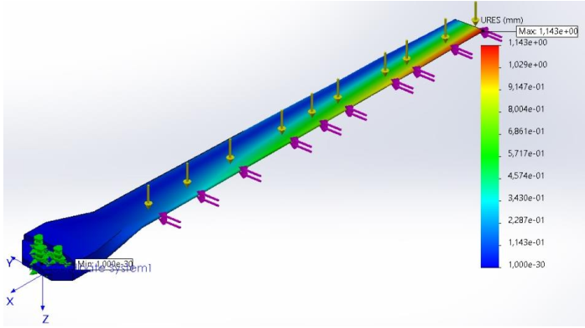

(a)

(b)

(c)

(d)

**Gambar 4.2** Simulasi Displacement pada bilah kayu pinus (Pinus Merkusii) terhadap kecepatan putar rotor: (a) 100 rpm, (b) 200 rpm, (c) 300 rpm, dan (d) 400 rpm.

Jika gambar yang ingin ditampilkan tidak cukup jelas jika menggunakan kertas A4, maka gambar dapat dibuat satu halaman penuh dengan orientasi horisontal seperti pada [11, Gambar 4.3].

Kesimpulannya, tampilan gambar yang disajikan harus jelas (semua keterangan yang ada di dalam gambar), beresolusi tinggi, dan ukuran (panjang lebarnya) proporsional dengan ukuran kertas.

|  |  |  |  |  |  |  |  |  |  |  |
| --- | --- | --- | --- | --- | --- | --- | --- | --- | --- | --- |
| **Tabel 4.2** Intensities of main peaks of simulated and experimental LiFePO4 | Simu data | Doped-LiFePO4 | Intensity | 43.58 | 70.9 | 15.87 | 93.86 | 79.34 | 34.98 | 100 |
| 2 θ | 17.16 | 20.78 | 22.68 | 25.58 | 29.72 | 32.22 | 35.6 |
|  |  |  |  |  |  |  |  |  |
| LiFePO4 | Intensity | 41.8 | 81.66 | 19.31 | 85.14 | 82.5 | 25.86 | 100 |
| 2 θ | 17.16 | 20.78 | 22.7 | 25.58 | 29.72 | 32.24 | 35.6 |
|  |  |  |  |  |  |  |  |  |  |
| Experiment | Doped-LiFePO4 | Intensity | 33.48 | 70.93 | 25.21 | 88.24 | 83.56 | 33.66 | 100 |
| 2 θ | 17.1 | 20.8 | 22.7 | 25.6 | 29.7 | 32.2 | 35.6 |
|  |  |  |  |  |  |  |  |  |
| LiFePO4 | Intensity | 28.7 | 63.08 | 23.69 | 82.56 | 80.63 | 32.17 | 100 |
| 2 θ | 17.14 | 20.76 | 22.68 | 25.56 | 29.7 | 32.22 | 35.58 |
|  |  |  |  |  |  |  |  |  |  |
| PDF 83-2092 | | Intensity | 37.94 | 76.18 | 24.22 | 83.28 | 78.18 | 31.23 | 100 |
| 2θ | 17.2 | 20.8 | 22.7 | 25.6 | 29.7 | 32.2 | 35.6 |
| [hkl] | | | [200] | [101] | [210] | [111] | [020] | [301] | [311] |

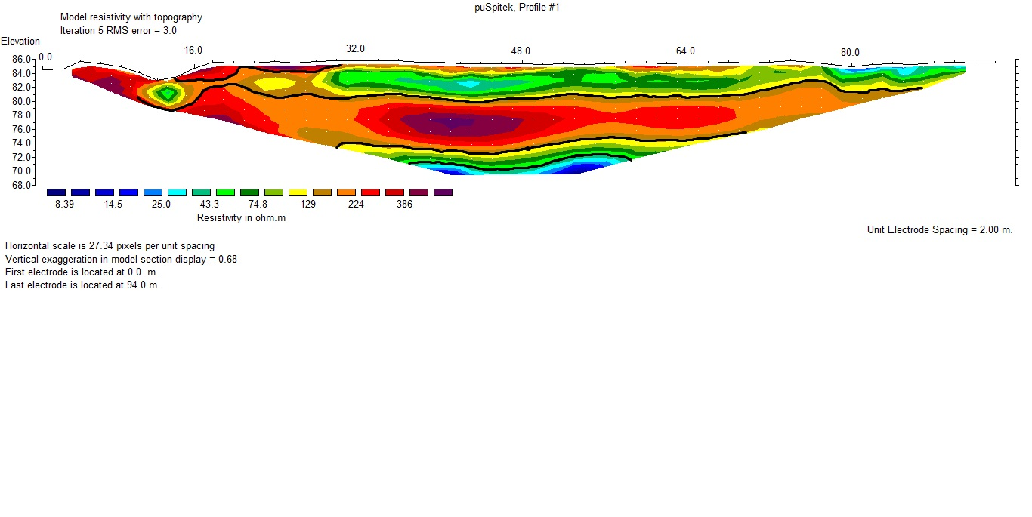

**Gambar 4.3** Hasil Interpretasi pada Lapisan Penampang Lintasan 1

# BAB V PENUTUP

## Kesimpulan

Isi kesimpulan harus ada korelasinya dengan tujuan penelitian.

## Saran

Saran merupakan tindakan yang dapat/perlu dilakukan untuk memperbaiki hasil penelitian.

# DAFTAR REFERENSI

Penulisan kutipan mengikuti format IEEE, sangat disarankan menggunakan perangkat lunak manajemen pustaka untuk mempermudah penulisan dan mengurangi kesalahan. Perangkat lunak tersebut antara lain adalah Zootero, Mendeley, dan End Note. Berikut adalah contoh aturan-aturan penulisan referensi dengan format IEEE yang diterjemahkan langsung berdasarkan aturan resmi disediakan pada Ref. [12, 13]:

BUKU

| Tipe Materi | Contoh referensi |
| --- | --- |
| Penulis tunggal | 1. R. E. Ziemer, *Principles of Communications Systems*, 7th ed. Hoboken, NJ: Wiley, 2015. |
| Dua atau tiga penulis | 1. M. C. Cheng and R. Wirtz, *Mechanical Vibration and Analysis*, 2nd ed. Upper Saddle River, NJ: Pearson Prentice Hall, 2015. 2. I. Dincer, A. Midilli, and H. Kucuk, *Progress in Exergy, Energy, and the Environment*. Cham, Switzerland: Springer, 2014. |
| Empat atau enam penulis | 1. R. Krishnan, B. K. Smith, D. Kuljanin, and F. Aban, *Hybrid Heat Sink Assembly for Electronic Heating*. Melbourne: Victoria University, 2011. |
| Lebih dari enam penulis | 1. B. A. Mytschell et al., *Engineering Education for Sustainable Development*. London: John Wiley & Sons, 2010. |
| Penulis Korporasi | 1. Victoria University, *IEEE Editorial Style Manual*, Melbourne: Maribyrnong Press, 2014. |
| Tanpa penulis | 1. *The Chicago Manual of Style*, 16th ed. Chicago: The University of Chicago Press, 2010.   Catatan: Jika tidak ada penulis maka judul menjadi urutan pertama di entri referensi. |
| Editor | 1. D. Habbara, Ed., *Chemical Characterisation of Submicron Aerosols*. Boston, Kluwer, 2013.   Catatan: Jika lebih dari satu editor, gunakan Eds. |
| Translator | 1. Y. D. Ephraim, trans., *Speech Signal Processing*. Berlin: Springer, 2013. |
| Bab atau bagian dalam buku yang terdapat kontribusi beberapa penulis | 1. W. M. Rohsenow, “Heat Transmission,” in *Thermal Radiation Properties*, vol. 3, M. W. Catton and J. P. Hartnett, Eds. New York: Macmillan, 2012, pp. 37–62. 2. L. C. Tien, C. C. Lin, and A. Zhukauska, “Fluid mechanics of heat pipes,” in *A Heat Transfer Textbook*, 2nd ed., M. N. Ozisik, R. D. Cess, S. W. Chi, Eds. Hoboken, NJ: Wiley, 2011, pp. 42–52. |
| Buku yang merupakan volume dalam karya beberapa volume | 1. R. E. Ziemer, *Principles of Communications Systems*, 2nd ed., vol. 3. Hoboken, NJ: Wiley, 2015.   Catatan: Berikan volume jika buku adalah karya multivolume, mis. vol. 7. Di mana nomor edisi dan volume ada, sertakan koma setelah nomor edisi. |
| Buku elektronik (dengan DOI) | 1. C. Kahraman and S. C. Onar, *Handbook of Engineering Management*. Cham, Switzerland: Oxford Butterworth-Heinemann, 2015. [Online]. doi: 10.1115/1.1646419 |
| Buku elektronik (tanda DOI) | 1. D. Ashby, *Electrical Engineering 101: Everything You Should Have Learned In School – But Probably Didn’t*. Boston, MA: Newnes, 2012. Accessed on: Oct., 25, 2013. [Online]. Available: http://ebscohost.com 2. D. H. Johnson, *Fundamentals of Electrical Engineering One*. Houston, TX: Rice University Connexions, 2013. Accessed on: Sep., 25, 2014. [Online]. Available: http://www.ece.rice.edu/~dhj/courses/elec241/col10040 .pdf |

ARTIKEL JURNAL

| Tipe Materi | Contoh referensi |
| --- | --- |
| Jurnal tercetak: Penulis tunggal | 1. G. P. Luth, “Chronology and context of the Hyatt Regency Collapse,” *Journal of Performance of Constructed Facilities*, vol. 14, no. 2, pp. 51–61, 2013. |
| Jurnal tercetak: Dua penulis | 1. M. Fidel and H. M. Green, “Engineers perception of information sources,” *Inf. Process. Manage.*, vol. 45, no. 4, pp. 225–256, May 2015. |
| Jurnal tercetak: Tiga atau enam penulis | 1. F. Chanson, L. W. Burton, H. Cleveland, G. P. Luth, T. McCarthy, and H. M. Green, “Engineers perception of information sources,” *J. Doc.*, vol. 34, no. 43, pp. 120– 144, Apr. 2013. |
| Jurnal tercetak: Lebih dari enam penulis | 1. G. P. Luth et al., “Software development process,” *IEEE Trans. Softw. Eng.*, vol. 41, no. 10, pp. 913–951, Oct. 2015. |
| Jurnal elektronik: Dengan DOI | 1. J. Carlson, D. Menicucci, P. Vorobieff, A. Mammoli, and H. He, "Infrared imaging method for flyby assessment of solar thermal panel operation in field settings," *Appl. Therm. Eng.*, vol. 70, no. 1, pp. 163–171, Sept. 2014. doi:10.1016/j.applthermaleng.2014.05.008 |
| Jurnal elektronik: Dari *database* perpustakaan | 1. M. Frishberg and M. M. Gobble, "Quantum dots: beyond solar cells," *Research Technology Management*, vol. 58, no. 3, pp. 7–8, May/Jun. 2015. Accessed on: May 12, 2016. [Online]. Available: http://ebscohost.com |
| Jurnal elektronik: Artikel Internet | 1. C. H. Mounika, K. S. Roy, and M. Ali, "Motor speed control based on temperature using can protocol," *International Journal of Engineering Trends and Technology*, vol. 4. no. 4, Apr. 2013, pp. 1249– 1252. Accessed on: Oct. 28, 2015. [Online]. Available: http://www.ijettjournal.org/volume-4/issue-4/IJETTV4I4P348.pdf |

TESIS

| Tipe Materi | Contoh referensi |
| --- | --- |
| Disertasi Doktoral/Ph. D. | 1. E. R. Willsky, “Nanomaterials for electronic and sensing applications,” Ph.D. dissertation, School of Elect. and Inform. Eng., Univ. Sydney, Sydney, Australia, 2012. |
| Tesis Master/Magister | 1. Z. Shen, “Colour differentiation in digital images,” M.S. Thesis, Sch. of Comp. Science and Maths., Victoria Univ., Melbourne, Australia, 2003. Accessed on: Oct., 28, 2015. Available: http://vuir.vu.edu.au/15529/1/zhenliang_shen.pdf |
| Skripsi | 1. J. O. Williams, “Acoustic analysis of sound,” B.S. Thesis, Sch. of Eng. and Appl. Sciences., Harvard Univ., Cambridge, MA, 2013. |

SUMBER ATAU DOKUMEN DALAM WEBSITE

| Tipe Materi | Contoh referensi |
| --- | --- |
| Penulis tunggal | 1. M. Crawford (2013, Mar.). *Catching the Sun*, American Society of Mechanical Engineers. Accessed on Nov. 2, 2015. [Online]. Available: https://www.asme.org/getmedia/44edaee0-d607-4ec4- b241-1b7877bdbd01/Catching-the-Sun.aspx |
| Penulis Korporasi | 1. Engineers Australia (2015, July 15). *Cook Islands Renewable Energy*, Engineers Australia, Engineering House, Barton, ACT, Australia. Accessed on: Oct. 3, 2015. [Online]. Available: https://www.engineersaustralia.org.au/portal/news/cook -islands-renewable-energy |
| Tanpa penulis | 1. “*Engineering Triumph That Forged a Nation: Panama Canal Turns 100*,” (2014, Aug. 15). [Online]. Accessed on: Nov. 3, 2015. Available: http://www. msnbc.msn.com/news/world/engineering-triumphforged-nation-panama-canal-turns-100-n181211   Catatan: Jika tidak ada penulis, gunakan judul sumber web yang diapit tanda kutip ganda Sumber yang ditemukan di web tidak dicetak miring dalam entri daftar referensi |

HANDBOOK DAN BUKU MANUAL

| Tipe Materi | Contoh referensi |
| --- | --- |
| Catakan Manual | 1. *The MakerBot Replicator Desktop 3D Printer (Fifth Generation Model) User Manual*, MakerBot Industries, LLC., Brooklyn, NY, 2014. |
| Manual elektronik | 1. *Plumbing Handbook: a Guide to Working with Water Corporation*, Water Corporation, Leederville, WA, Australia, 2014. Accessed on: Nov. 25, 2015. [Online]. Available: https://www.watercorporation.com.au/~/media/files/builders-anddevelopers/building/plumbing-handbook.pdf |

STANDARISASI DAN PATEN

| Tipe Materi | Contoh referensi |
| --- | --- |
| Standarisasi | 1. *Clinical Thermometers - Performance of Electrical Thermometers for Continuous Measurement*, AS EN 12470.4–2004, 2004. |
| Paten | 1. T. Powell, “Reflector assembly for a solar collector,” Australian Patent 2015904470, Oct. 30, 2015. |
| Paten online | 1. Methods for dense parking of remotely controlled or autonomous vehicles, by T. D. Harvey. (2015, Feb. 1). US9139199B2. Accessed on: Nov. 3, 2015. [Online]. Available: https://patents.google.com/patent/US9139199B2/en?q=driverless+c ar&q=USA&language=ENGLISH&after=20141231 |

KONFERENSI PROSIDING

| Tipe Materi | Contoh referensi |
| --- | --- |
| Konferensi terpublikasi atau jurnal prosiding: Tercetak | 1. C. H. Bennett and G. Brassard, “Quantum cryptography: public key distribution and coin tossing,” in *Proc. IEEE International Conf. Computers, Systems and Signal Processing*, vol. 1, 1984, pp. 175–179. |
| Konferensi terpublikasi atau jurnal prosiding: Elektronik | 1. J. Lue and J. P. Schulze, “3D whiteboard: collaborative sketching with 3D-tracked smart phones,” in *Proc. SPIE 9012, The Engineering Reality of Virtual Reality 2014, 901204*. Accessed on: Nov. 17, 2013. [Online]. Available: doi:10.1117/12.2041167   Catatan: Lokasi elektronik bisa url atau DOI |
| Konferensi yang tidak terpublikasi atau jurnal prosiding: Tercetak | 1. R. Sosa and P. K. Wang, “Creativity awareness in engineering schools in Asia,” presented at the Proc. of International Conf. on Advanced Design Research and Education (ICADRE14), Singapore University of Technology and Design (SUTD), Singapore, 2014. |
| Konferensi yang tidak terpublikasi atau jurnal prosiding: Elektronik | 1. M. C. Best, “Linear MIMO model identification using an extended Kalman filter,” presented at the ICMICE 2015: 17th International Conference on Modelling, Identification and Control Engineering. Accessed on: Nov. 17, 2013. [Online]. Available: https://dspace.lboro.ac.uk/dspacejspui/handle/2134/17386 |
| Paper yang tidak publis | 1. S. Male, E. Chapman, and M. Bush, “Generic competencies required by engineers graduating in Australia,” unpublished paper, School of Mechanical Engineering, The University of Western Australia, Perth, 2008. |

LAPORAN PERUSAHAAN/TEKNIKAL

| Tipe Materi | Contoh referensi |
| --- | --- |
| Laporan teknikal tercetak | 1. S. Verity and J. Roorda, “Road Management Report: Road Asset Benchmarking Project 2014,” NSW Institute of Public Works Engineering Australia, Sydney, NSW, 2015. |
| Elektronik | 1. The Oracle Corporation, “Corporate Citizenship Report 2014,” Oracle, Redwood Shores, CA, USA, 2015. Accessed on: Dec., 5, 2014. [Online]. Available: http://www.oracle.com/us/corporate/citizenship/corp orate-citizenship-report-2563684.pdf |

CATATAN KULIAH

| Tipe Materi | Contoh referensi |
| --- | --- |
| Catatan kuliah tercetak | 1. V. Navaratnam, Class Lecture, Topic: “Electric circuits briefing.” NEF1204, College of Engineering and Science, Victoria University, Melbourne, Aug. 12, 2015.   Catatan: Gunakan format ini baik formatnya tercetak atau elektronik |

MATERIAL AUDIO ATAU VISUAL

|  |  |
| --- | --- |
| Tipe Materi | Contoh referensi |
| DVD | 1. Fire Engineering (2009), *Fire Engineering's Skill Drills DVD for Firefighter I and II: The Traditions and Mission of the Fire Service* [DVD]. Tulsa, OK: PennWell |
| Video Youtube | 1. Learn Engineering (2016, Jan. 16). *Automatic Transmission, How it works?* [Video file]. Accessed on: Jan. 25, 2016. Available: https://www.youtube.com/watch?v=u_y1S8C0Hmc |
| Video *Streaming* | 1. Kanopy Streaming Service (2012). *Engineering: The Break Press* [Streaming Video]. Accessed on: Feb. 1, 2016. Available: Kanopy |

1. SEVOCAB (2021). *Software and Systems Engineering Vocabulary*. Accessed on: July 28, 2021 [online]. Available at: https://pascal.computer.org/sev_display/printSearch.action?term=Flow+Chart&source=
2. Smartdraw (2021). *Different Types of Flowcharts and Flowchart Uses*. Accessed on: July 28, 2021 [online]. Available at: https://www.smartdraw.com/flowchart/flowchart-types.htm
3. G. B. Shelly and M. E. Vermaat, *Discovering Computers, Complete: Your Interactive Guide to the Digital World*. Boston, Mass.: Cengage Learning, 2011, pp. 691-693.
4. H. R. Myler, *Fundamentals of Engineering Programming with C and Fortran*. New York, NY, USA: Cambridge Univ. Press, 1998, pp. 32-36.
5. *International Organization for Standardization*, ISO 5807:1985, 2017.
6. R. Rizaldy, “Analisis struktur kristal dari pola difraksi sinar-x material serbuk Barium Heksaferit substitusi Alumunium dengan metode penghalusan Rietveld,” Skripsi, Fak. Sains dan Teknologi, UIN Syarif Hidayatullah, Jakarta, 2015.
7. J. Kiusalaas, Numerical Methods in Engineering with Python 3, 3rd ed. New York, NY: Cambridge University Press, 2013.
8. C. Fitria, “Analisis hasil pengelasan baja HB 500 dengan baja ST 42 menggunakan metode *gas metal arc welding* (GMAW) di PT. PINDAD (PERSERO),” Skripsi, Fak. Sains dan teknologi, UIN Syarif Hidayatullah, Jakarta, 2021.
9. D. Zhang, P. Zhang, J. Yi, Q. Yuan, J. Jiang, Q. Xu, Z. Luo, and X. Ren, " XRD simulation study of doped LiFePO4," *J. Alloys Compd.*, vol. 504, no. 4, pp. 1206–1210, Sept. 2010. doi: 10.1016_j.jallcom.2010.09.186
10. M. I. Nurdiniyanti, “Kajian geolistrik dengan menggunakan metode resistivitas untuk perencanaan bangunan sipil di KRUI, Pesisir Barat, Lampung,” Skripsi, Fak. Sains dan teknologi, UIN Syarif Hidayatullah, Jakarta, 2020.
11. K. A. Raisiyah, “Analisis ketahanan kayu lunak dan kayu keras terhadap kecepatan putar rotor untuk material bilah turbin angin skala mikro,” Skripsi, Fak. Sains dan teknologi, UIN Syarif Hidayatullah, Jakarta, 2021.
12. Victoria University, *IEEE Editorial Style Manual*, Melbourne: Maribyrnong Press, 2014. Accessed on: July, 28, 2021. [Online]. Available: https://libraryguides.vu.edu.au/ld.php?content_id=29396327
13. IEEE, *IEEE Reference Guide*. Piscataway, NJ: American Institute of Electrical Engineers, 2018. Accessed on: July, 28, 2021. [Online]. Available: <https://ieeeauthorcenter.ieee.org/wp-content/uploads/IEEE-Reference-Guide.pdf>

# LAMPIRAN

1. **Data Kuantitas**

Data hasil penurunan ODE numerik menggunakan metode Euler dan Runge-Kutta orde-4.

| **No.** | **x** | **Euler** | |  | **Runge-Kutta Orde 4** | |
| --- | --- | --- | --- | --- | --- | --- |
| **theta [0]** | **theta [1]** |  | **theta [0]** | **theta [1]** |
| 1 | 0 | 0 | 0 |  | 0 | 0 |
| 2 | 2.5 | 0.28866 | -0.73301 |  | 0.27765 | -0.73313 |
| 3 | 5 | -0.41309 | -0.33883 |  | -0.40637 | -0.33735 |
| 4 | 7.5 | 0.40073 | -0.18858 |  | 0.38589 | -0.20325 |
| 5 | 10 | -0.1245 | -0.80911 |  | -0.12792 | -0.79091 |
| 6 | 12.5 | -0.1259 | 0.023878 |  | -0.11303 | -0.00082 |
| 7 | 15 | 0.43269 | -0.59688 |  | 0.39618 | -0.59513 |
| 8 | 17.5 | -0.41282 | -0.44686 |  | -0.3819 | -0.4345 |
| 9 | 20 | 0.34281 | 1.43E-06 |  | 0.32256 | -0.04657 |
| 10 | 22.5 | 0.057655 | -0.80138 |  | 0.036375 | -0.76086 |
| 11 | 25 | -0.26115 | 0.030345 |  | -0.21314 | -0.00282 |
| 12 | 27.5 | 0.53717 | -0.3709 |  | 0.47061 | -0.39287 |
| 13 | 30 | -0.35491 | -0.53182 |  | -0.31507 | -0.4846 |
| 14 | 32.5 | 0.21867 | 0.20007 |  | 0.22316 | 0.1151 |
| 15 | 35 | 0.26321 | -0.69291 |  | 0.1967 | -0.64562 |
| 16 | 37.5 | -0.38206 | 0.005244 |  | -0.28907 | -0.00495 |
| 17 | 40 | 0.57395 | -0.07431 |  | 0.49297 | -0.14833 |
| 18 | 42.5 | -0.22757 | -0.57852 |  | -0.21296 | -0.48226 |
| 19 | 45 | 0.032831 | 0.37046 |  | 0.098701 | 0.2631 |
| 20 | 47.5 | 0.46301 | -0.47667 |  | 0.33498 | -0.45842 |
| 21 | 50 | -0.45721 | -0.05787 |  | -0.33259 | -0.00631 |
| 22 | 52.5 | 0.51686 | 0.25885 |  | 0.46089 | 0.11259 |
| 23 | 55 | -0.02909 | -0.56271 |  | -0.08667 | -0.42702 |
| 24 | 57.5 | -0.19195 | 0.46601 |  | -0.03668 | 0.38063 |
| 25 | 60 | 0.61586 | -0.16241 |  | 0.43584 | -0.221 |
| 26 | 62.5 | -0.45156 | -0.15321 |  | -0.33917 | -0.00673 |
| 27 | 65 | 0.34891 | 0.57616 |  | 0.37778 | 0.36195 |
| 28 | 67.5 | 0.22274 | -0.45272 |  | 0.04974 | -0.32393 |
| 29 | 70 | -0.41096 | 0.45229 |  | -0.16759 | 0.45507 |
| 30 | 72.5 | 0.67266 | 0.22015 |  | 0.48836 | 0.039851 |
| 31 | 75 | -0.33366 | -0.25663 |  | -0.30813 | -0.00655 |
| 32 | 77.5 | 0.074749 | 0.80414 |  | 0.25259 | 0.57205 |
| 33 | 80 | 0.48172 | -0.22343 |  | 0.1808 | -0.18368 |
| 34 | 82.5 | -0.56082 | 0.3206 |  | -0.27933 | 0.47921 |
| 35 | 85 | 0.58542 | 0.61966 |  | 0.48692 | 0.29588 |
| 36 | 87.5 | -0.09105 | -0.31684 |  | -0.24268 | -0.00596 |
| 37 | 90 | -0.2623 | 0.86324 |  | 0.099105 | 0.71869 |
| 38 | 92.5 | 0.67354 | 0.12043 |  | 0.29161 | -0.02195 |
| 39 | 95 | -0.57217 | 0.095367 |  | -0.35964 | 0.45131 |
| 40 | 97.5 | 0.32532 | 0.95341 |  | 0.43168 | 0.51994 |
| 41 | 100 | 0.24419 | -0.25869 |  | -0.14981 | -0.00459 |

1. ***Script Code***

Penulisan *Script Code* menggunakan *font Consolas*, contoh *Script Code* Python program Runge-Kutta Orde-4:

import numpy as np

import matplotlib.pyplot as plt

# modul modul yang digunakan adalah run_kut4 dan printSoln

# modul run_kut4

import numpy as np

def integrate(F,x,y,xStop,h):

def run_kut4(F,x,y,h):

K0 = h*F(x,y)

K1 = h*F(x + h/2.0, y + K0/2.0)

K2 = h*F(x + h/2.0, y + K1/2.0)

K3 = h*F(x + h, y + K2)

return (K0 + 2.0*K1 + 2.0*K2 + K3)/6.0

X = []

Y = []

X.append(x)

Y.append(y)

while x < xStop:

h = min(h,xStop - x)

y = y + run_kut4(F,x,y,h)

x=x+h

X.append(x)

Y.append(y)

return np.array(X),np.array(Y)

# modul printSoln

def printSoln(X,Y,freq):

def printHead(n):

print("\n x ",end=" ")

for i in range (n):

print(" y[",i,"] ",end=" ")

print()

def printLine(x,y,n):

print("{:13.4e}".format(x),end=" ")

for i in range (n):

print("{:13.4e}".format(y[i]),end=" ")

print()

m = len(Y)

try: n = len(Y[0])

except TypeError: n = 1

if freq == 0: freq = m

printHead(n)

for i in range(0,m,freq):

printLine(X[i],Y[i],n)

if i != m - 1: printLine(X[m - 1],Y[m - 1],n)

1. **Penurunan Persamaan Sumur Tidak Berhingga**

Sumur tak berhingga memiliki persamaan Schrodinger sebagai berikut:

semakin tinggi energi potensial maka ruang gerak partikel akan semakin kecil, jika potensial sebesar tidak berhingga maka partikel tidak bisa bergerak di area tersebut atau solusi fungsi gelombangnya , sehingga yang bisa dicari solusinya hanya di area ,

misalkan , jadi

solusi persamaan diferensial orde dua di atas adalah

Kondisi batasnya

|  |  |
| --- | --- |
| Untuk  Sehingga | Untuk  Sehingga  Maka |

Nilai konstanta A didapatkan dengan cara menormalisasi fungsi gelombang

Sehingga solusi fungsi gelombangnya secara utuh adalah

Jika dicocokkan dengan definisi k terhadap energi, maka

maka